מבוא להנדסת חשמל 1 – סדר שני – 3 (בית)

בזמן  המפסק עובר מצב.
מצא את מתח הקבל כאשר נתון:
+
_
C
R1
L
R2
V2
+
_
V1
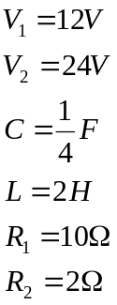

פתרון
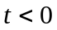:
ניתוח זרם ישר, הקבל נתק והסליל קצר:
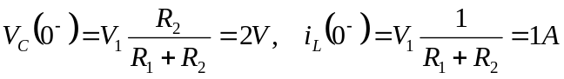

כעת נפתח את משוואת המעגל:
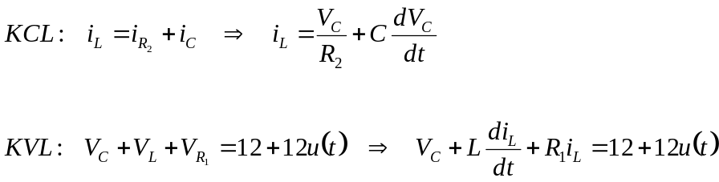
נציב את המשוואה הראשונה בשניה:
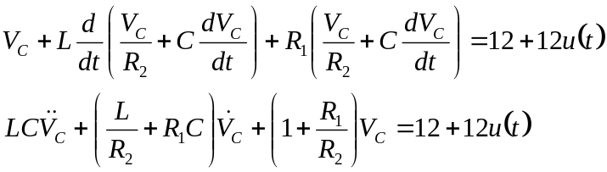
אם כן,יש לפתור:
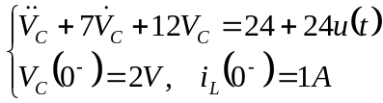
יש לחשב את תנאי ההתחלה עבור 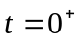 של 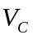 ושל 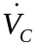.
רציף אינו מכיל מדרגות והלמים, שאילו הוא כן היה מורכב ממדרגות והלמים המשוואה הדיפרנציאלית לא היתה יכולה להתקיים, שכן הנגזרת השנייה של היתה מכילה הלם ודובלט (doublet) ומצד ימין יש רק מדרגות. לכן 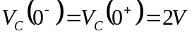. כעת נבצע אינטגרציה של המשדי"פ מ- 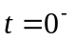 ל- :
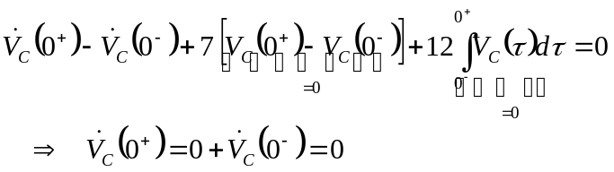
לסיכום יש לפתור:
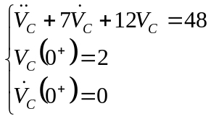
והפתרון:
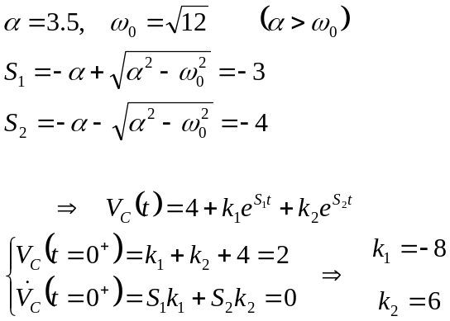
ולכן:
